Aula Prática 04
Título: Amplificadores de Pequenos Sinais.
Ambiente de Aprendizagem: Laboratório de Eletrônica, CIMATEC 2, 1º andar.
1. Objetivo: Desenvolver as seguintes habilidades:
- Polarizar o “Transistor bipolar de Junção” (TBJ), tipo “NPN”.
- Projetar amplificadores para pequenos sinais utilizando transistores.
- Análise do comportamento do amplificador perante variações dos parâmetros
- Obter características CC de um TBJ NPN.
- Projetar um amplificador de tensão em “Emissor-Comum” com especificações dadas.
- Comparar as características de CA das três (03) configurações básicas.
2. Equipamentos e Materiais:
- Bancada de ensaios equipada com régua para tomadas;
- Gerador de Funções;
- Osciloscópio;
- Multímetro Digital;
- Software Simulador de Circuitos Eletrônicos (p. ex. Proteus, LTSpice);
- Matriz de Contatos (Protoboard)
- Fios para montagem
- Componentes eletrônicos:
  - 8 resistores: 4,7 kΩ, 1,5 kΩ, 330 Ω, 470 Ω, 270 Ω, 10 Ω e 2 de 220 Ω, todos de 1/8 W.
  - 3 capacitores: 2 de 100 μF e 1 de 1000 μF (mínimo 20 V)
  - 1 transistor bipolar de junção (TBJ) do tipo NPN: “BC547”
3. Procedimentos:
- Monte o circuito apresentado na Figura 1:
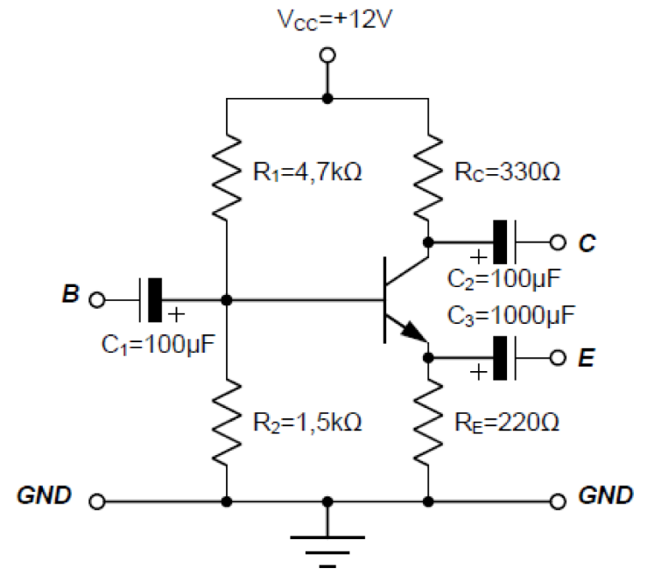
Figura 1. Polarização do TBJ.
- Realizar as conexões necessárias, conforme orientações na Tabela 1, para se obter cada uma das configurações do amplificador de pequenos sinais: “Emissor-Comum (EC)”; “Base-Comum (BC)”; e “Coletor-Comum (CC)”.

Tabela 1. Configurações do TBJ
Configuração | Ligação | R_{G} | R_{L} | vg [mVpp] | v_{i} [mVpp] | v_{o} [mVpp]
EC | B: v_{i}(t); C: v_{o}(t) | 220 Ω | Aberto
 | E: GND |  | 270 Ω
BC | E: v_{i}(t); C: v_{o}(t) | 10 Ω | Aberto
 | B: GND |  | 270 Ω
CC | B: v_{i}(t); E: v_{o}(t) | 470 Ω | Aberto
 | C: GND |  | 10 Ω

Para cada uma das configurações amplificadoras básicas, realize as seguintes tarefas:
- Calcule teoricamente o ponto quiescente (I_{CQ} e V_{CEQ}) do transistor.
  - Monte o circuito e meça o ponto quiescente (I_{CQ} e V_{CEQ}) do transistor, verificando se está conforme a estimativa teórica (sempre meça o ponto “Q” sem sinal aplicado e aterrando o ponto “B”!!!).
  - Para cada configuração indicada na Tabela 1, ligue a entrada e a saída do amplificador conforme a figura do modelo linear e de acordo com as condições indicadas na Tabela 1. Utilize um sinal senoidal de 10 kHz no gerador e ajuste a amplitude do sinal de entrada de forma a obter o maior sinal possível na saída, sem distorção. Meça as grandezas solicitadas e complete a Tabela 1.
- Calcule os parâmetros do modelo do amplificador:
  - Com base nas medidas realizadas, estime os parâmetros do modelo linear para cada configuração amplificadora: “R_{i}”, “R_{o}” e “A_{v}”.
  - Calcule estes mesmos parâmetros teoricamente, utilizando o modelo para pequenos sinais do TJB e os parâmetros típicos do manual para seu transistor e compare com o item anterior.
  - Analise o efeito do resistor “R_{G}” na resistência de saída “R_{o}” da configuração CC (RG não tem função no amplificador. Foi acrescido apenas para permitir a medida da corrente de entrada).

